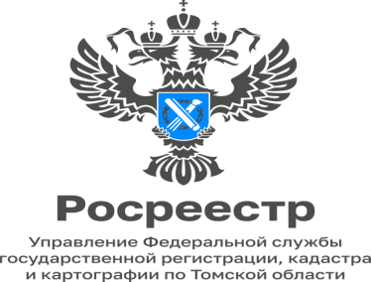
20.04.2023

«Доля электронных услуг Росреестра неуклонно растет»

C 2020 года Росреестр активно включился в работу по цифровой трансформации ведомства. Ее основной целью определено увеличение доли государственных услуг, доступных в электронном виде, повышение качества и эффективности оказания государственных услуг Росреестра.
Основным способом решения поставленной задачи является увеличение количества по-настоящему востребованных электронных сервисов, учитывающих запросы всех участников рынка недвижимости, переход на оказание государственных услуг в электронном виде.
В рамках цифровой трансформации Росреестра процесс оказания государственных услуг развивается и совершенствуется, упрощается порядок подачи заявлений на получение государственных услуг Росреестра, сокращаются сроки рассмотрения таких заявлений, тем самым повышается доступность регистрационных процедур для граждан и юридических лиц.
Одним из этапов проводимой работы по цифровизации Росреестра стал перевод взаимодействия Росреестра с органами власти и органами местного самоуправления исключительно в электронный формат.
С 01.01.2023 все органы власти и органы местного самоуправления направляют заявления на совершение учетно-регистрационных действий в Росреестр только в электронном виде.
В интересах граждан и юридических лиц, органы власти, органы местного самоуправления в случаях, когда право, ограничение права или обременение объекта недвижимости возникают на основании актов этих органов или сделок с этими органами, самостоятельно направляют в Росреестр документы в электронном виде для регистрации и учета, заверяя их при этом электронной подписью в одностороннем порядке. При этом органы власти и органы местного самоуправления освобождены от уплаты государственной пошлины.
С 1 января 2024 года на электронную форму взаимодействия Росреестр полностью перейдет и с юридическими лицами, в том числе с застройщиками и кредитными учреждениями.
Постепенно все большее предпочтение электронному взаимодействию с Росреестром отдают и физические лица. Люди больше ценят свое время, и поэтому возможность дистанционного оформления документов с использованием современных цифровых сервисов становится все более востребованной.
Электронные услуги Росреестра – это простой способ получить услуги ведомства напрямую, без посредников, не выходя из дома или офиса.
Получение государственных услуг в электронном виде предоставляет заявителям ряд преимуществ: возможность получения услуги из любой точки России; отсутствие необходимости предварительной записи и посещения офиса многофункционального центра по предоставлению государственных и муниципальных услуг; прозрачность процедуры - возможность получения информации о ходе предоставления государственных услуг в режиме online; сокращение финансовых затрат физических лиц, обращающихся за государственной регистрацией прав в электронном виде; сокращение сроков регистрации.
Руководитель Управления Росреестра по Томской области Елена Золоткова: «В Томской области доля электронных услуг по регистрации прав собственности и кадастровому учету возрастает из года в год. Если в 2020 году в электронном виде поступило 43% заявлений от всех категорий заявителей, в 2021 году – 48%, то на 01.04.2023 доля электронных обращений составила уже более 54%. Существенно увеличилась и скорость регистрации прав, сделок с недвижимостью - важного показателя качества и доступности государственных услуг Росреестра. Учетно-регистрационные действия по заявлениям, представленным в электронном виде, совершаются Управлением в срок до 24 часов, при условии полного соответствия представленных документов требованиям действующего законодательства.»

Наталья Соболевская
заместитель начальника отдела ведения ЕГРН,
повышения качества данных ЕГРН

